№ | Наименование | Описание
1 | ШИРМА МЕДИЦИНСКАЯ  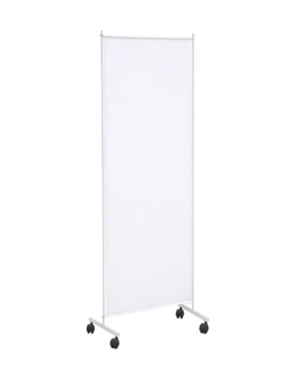  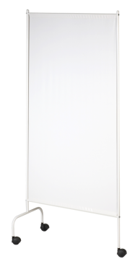 | - каркас изготовлен из тонкостенной стальной трубы с нанесением экологически чистой эпоксидной полимерно-порошковой краски, устойчивой к регулярной обработке дезинфицирующими и моющими средствами;  - экран – из пленки из поливинилхлорида;  - секции соединяются между собой муфтами;  - одна секция, 4 опоры (3 опоры)  - установлена на мебельные колеса;
Техническое описание

